
#ПРОВОЖУЛЕТОСПОЛЬЗОЙ
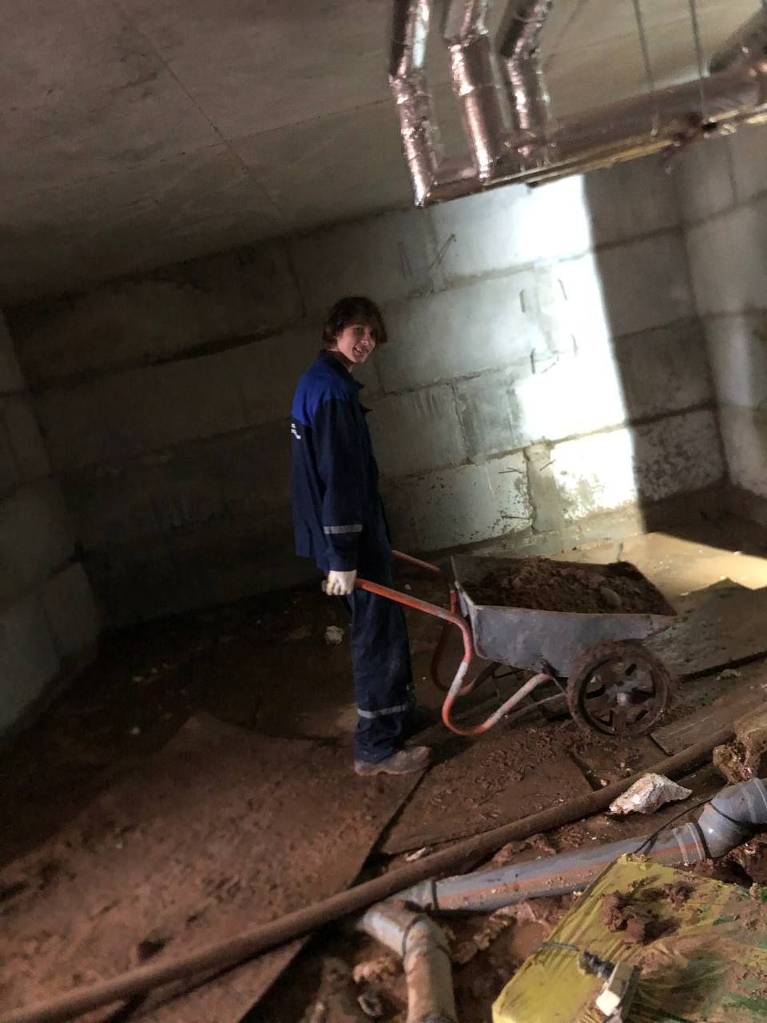

Немного о себе

 | Дмитроченко Михаил, 15 лет

 | УО «Могилёвский государственный колледж строительства имени А.П. Старовойтова»

 | Сварщик к делу своему привык,  Маску с фильтром надевает ловко.  А от световых ожогов и от брызг  Защищён брезентовой спецовкой.

Я буду получать навык …

 | В период летних каникул я буду работать повышать свои профессиональные навыки в студотряде ОАО «Строительный трест №17»

